2020 учебный год. Вторая младшая группа

Уважаемые родители!
На время самоизоляции предлагаем вам электронный материал,
который поможет
интересно провести часы самоизоляции вам и нашим ребятам
Надеемся на взаимопонимание и обратную связь!

Вторая младшая группа
Лексическая тема: «Весна»
День недели | Образовательная область.
Понедельник  Вторник  Среда  Четверг  Пятница | Окружающий мир  «К нам пришла весна»  Тема: «К нам пришла весна».  Цель: Дать детям представление о времени года «Весна».  Задачи:  1. Учить отличать характерные признаки.  2. Развивать наблюдательность, любознательность, чувствительность.  3. Закрепить знание детей, через какие органы чувств мы знакомимся с окружающим миром.  4. Воспитывать бережное отношение к пробуждению природы, к ее отдельным явлениям.  Предварительная работа: Наблюдение на прогулке, чтение стихов о весне, рассматривание иллюстраций, картины.  Материал: Пейзаж (картины о весне, рисунок дерева).  Ход занятия:  Родитель: - Ребята, отгадайте загадку:  Тает снежок, ожил лужок.  День прибывает, когда это бывает?  Дети: - Весной.  Родитель : - Правильно, весной. А я вот вчера ходила в лес гулять, и знаете, я его не узнала. Как же изменился лес? А вы не знаете почему он изменился? Может настало другое время года?  Дети: - Да, изменилось время года, зима закончилась и наступила весна.  Родитель: - Правильно, ребята, наступила весна. Весной не только деревья, но и звери меняются. А что с ними происходит, вы знаете?  Дети: -Звери поменяли зимние шубки на летние.  Родитель:- А кто к нам весной из теплых стран возвращается?  Дети:- Птицы.  Родитель:- А вы знаете кто из зверей проснулся после зимней спячки?  Дети:- Медведь, белочки, ежики.  Родитель:- А что стало с солнышком?  Дети:- Солнышко стало светить ярче.  Родитель:- А что со снегом стало?  Дети:- Снег потемнел, стал рыхлым и начал таять.  Родитель:- А знаете, в лесу я видела появились уже проталинки. Проталинки - это место, где растаял снег и открылась земля. А давайте мы с вами запомним это слово и повторим все вместе: «Проталинки» (повторяем 2-3 раза).  А что еще бывает весной? Давайте мы посмотрим на схему. (Дети смотрят на схему с органами чувств). Вот это у нас что (показывает на глаз).  Дети:- Глазик.  Родитель: - А что мы можем увидеть глазками весной?  Дети:- Голубое небо, солнышко, бегут ручейки.  Родитель:- Молодцы, правильно. А вот это что у нас (показывает на ухо).  Дети:- Ухо.  Родитель:- Правильно. А что мы можем услышать весной?  Дети:- Пение птиц, журчание ручейков, звон капели.  Родитель:- Молодцы. А это что у нас (показывает нос).  Дети:- Носик.  Родитель:- Ребята, а носиком мы что можем почувствовать?  Дети:- Запах талого снега, распустившихся подснежников, березовых почек.  Родитель:- Правильно. А давайте мы с вами сейчас поиграем.  Физкультминутка: «Жук».  Я нашла себе жука  На большой ромашке,  Не хочу держать в руках-  Пусть лежит в кармашке (дети показывают).  Ой упал, упал мой жук (дети нагибаются).  Нос испачкал пылью  Улетел мой милый жук (дети машут руками)  Улетел на крыльях.  Родитель:- Ребята, посмотрите какая картина  (показывает детям картину-пейзаж).  Непонятная какая-то картина. А как вы думаете, какое здесь время года?  (Дети предлагают разные ответы). Почему вы так думаете?  Дети:- Солнышко светит.  Родитель:- А солнышко светит и зимой, и летом, и весной, и осенью.  Дети:- Елочки зеленые.  Родитель:- А елочки круглый год зеленые. Непонятная у нас картина. Нельзя угадать, какое здесь время года. Ребята, а давайте сделаем на этой картине весну?  Дети:- Давайте.  Родитель:- А чего же нам для весны не хватает?  Дети:- Листочков.  Родитель:- Молодцы, догадались. Сейчас мы нашу картину украсим листочками.(дорисовываем листочки на дереве) . Давайте мы с вами украсим деревья. Посмотрите, теперь у нас на картине весна наступила. Сразу теплее стало кругом и солнышко ярче и веселей засияло.  Делаем вывод: Деревья у нас стали нарядными и зелеными. И настроение у нас стало радостное, веселое и весеннее. А теперь пойдемте одеваться на прогулку и будем продолжать радоваться наступлению весны.  Формирование элементарных математических представлений  Тема: «Весна»  Задачи:  - Закрепить знание геометрических фигур;  - Закрепить понятия «один», «много»;  - Упражнять в сравнении двух групп предметов способом наложения и приложения, пользоваться словами «столько-сколько», «поровну»;  - Закреплять умение различать и называть части суток «день» и «ночь».  Ход работы:  Родитель рассказывает ребенку: Пришла весна, птицы возвращаются домой. Первыми прилетели грачи. Они строят себе гнёзда из сухих палок на деревьях в лесу, рощах, парках. Скоро прилетят скворцы. Они любят жить в скворечниках, которые для них строят люди. Скворцы радуют нас своим красивым пением. Поэтому я тоже приготовила для них домик (картинка скворечника).  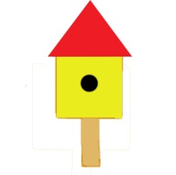  Родитель:  1.Из каких форм состоит скворечник? (Квадрат, треугольник, круг.)  - Сколько сторон у квадрата? У треугольника?  - Сейчас мы будем строить скворечник из цветных палочек.  - Сколько палочек у нас на подносе? (Много.)  - Какие у нас палочки? (Жёлтые, зеленые; короткие, длинные.)  - Выложите сначала жёлтые палочки. На каждую из них положите зеленую палочку.  Что можно сказать об их количестве? (Поровну, столько-сколько.)  2. «Строим скворечник»  Родитель: Теперь собираем из жёлтых палочек квадрат, а сверху на нём собираем треугольник. Что у вас получилось? А окошко сделаем из самой короткой палочки. (Раздаёт по одной белой палочке.)  - А сколько вместе мы собрали скворечников? (Много.)  3. Подвижная игра «День-ночь»  - Днём птички летают, а ночью спят в своих домиках. Мы сейчас будем птичками, обручи (можно заменить) – наши домики.  (Раскладывает обручи на полу.) Занимайте, птички, дома!  - Сколько у нас птичек? (Много.)  - Сколько у нас домиков? (Много.)  - Всем хватило? Что мы можем сказать о количестве птичек и домиков? (Поровну, столько же – сколько.)  - А теперь наступил день и птички полетели. Ночь – птички прячутся в гнёзда. (Игра повторяется 2-3 раза.)  Рефлексия: спрашиваем у ребенка, что о сегодня вдели и узнали.  Аппликация  «Пришла весна»  Цели:  - продолжать воспитывать интерес к аппликации.  - воспитывать эстетические чувства и любовь к природе, усидчивость, аккуратность;- закреплять умение работать с клеем, промокать после приклеивания деталей салфеткой.  - пополнить знания детей о перелётных птицах, закреплять ранее усвоенные знания о правилах наклеивания;  - учить накладывать на бумаге узор из заготовленных форм;  - продолжать учить детей аккуратно наносить клей на силуэт, составлять композицию.  Развивать память, мышление, мелкую моторику кистей рук, умение получать удовольствие от результата своей работы.  Материалы и оборудование: лист бумаги с нарисованным гнездом, заготовки птичек, клей, кисточки, салфетки, подставки для кисточек, клеёнки.  Ход работы.  Сегодня я хочу тебе подарить хорошее настроение на весь день. Оно у меня в ладошке. (Раскрываю ладошку и дую). Хорошее у тебя настроение? (да). А давай подарим хорошее настроение друг другу (ребенок раскрывают ладошки и дуют друг на друга ).  А какое время года у нас?  Весна!  - А какие приметы весны ты знаете? (ответ ребенка).  (Звучит фонограмма пение птиц).  Что мы слышим?  Пение птиц.  А ты хочешь посмотреть, какие птицы прилетают к нам весной?  Да. (рассматривание птиц ).  Влетает игрушечная птичка.  Родитель:Птичка: Здравствуйте!  Ребенок: Здравствуй птичка!  Родитель:От куда ты к нам прилетела?  Птичка: Я прилетела к вам из теплых краев.  Родитель: А почему птички возвращаются к нам весной? (ответ ребенка)  Физкультминутка (включить музыкальное оформление)  Птички прыгают, летают (Дети прыгают)  Крошки птички собирают. («клюют»)  Пёрышки почистили,  Клювики почистили (изображают)  Птички летают, поют (машут руками)  Зёрнышки клюют (наклоняются)  Дальше полетели  И на место сели (улетают», садятся)  Птичка: Но я к вам прилетела не одна, следом за мной летят мои друзья, но где же они будут жить?  Родитель:А как называются домики птиц?  Ребенок: Гнезда, скворечники…  Родитель: Гнезда у нас есть давайте мы расселим наших гостей в их домики.  Рассматривание строение птицы.  У нас уже готовые гнезда и птицы, мы с вами должны приклеить их на гнездо. Сейчас садись за стол и я расскажу и покажу, как мы будем это делать. В тарелке лежат птички, которых вы будете клеить. Работаем на клеёнке, чтобы не пачкать клеем стол. (Показ воспитателя). Я хочу приклеить птичку. Беру птичку, кладу белой стороной вверх на клеёнку, левой рукой поддерживаю птичку, в правую руку беру кисточку, набираю клей и наношу клей на всю фигуру. Затем кладу кисточку на подставку, клею птичку на гнездо, прижимаю детали салфеткой, чтобы убрать лишний клей. Кладу салфетку в коробку. И моя птичка готова.  (тихо звучит фонограмма пение птиц).  Удивительная работа получилась ! Птиц, вы не губите! Птичьи гнезда берегите!  А как ты думаешь, красиво ты работу сделал ? (Да). А почему? (потому что старались). Птичка что - то мне говорят на ушко, а она говорит тебе спасибо. (птичка прощается и улетает)  Развитие речи  Тема: «Весна пришла»  Конспект подготовил воспитатель:  Цель: Уточнение знаний детей о времени года весна; развитие связной речи.  Родитель: У меня для тебя, есть загадка.  Тает снежок, ожил лужок,  День прибывает, когда это бывает?(Ответ ребенка).  На дворе весна! Травка зеленеет, солнышко блестит,  Ласточка с весною в сени к нам летит!  Понравилось стихотворение? (Показ иллюстрации, чтение стихотворения еще раз.)  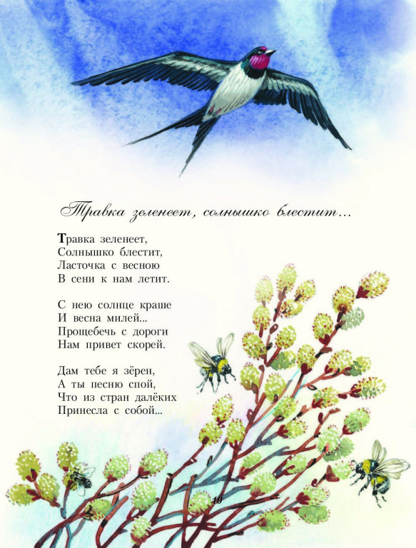  Что происходит весной в природе? (Травка зеленеет, солнышко блестит.) Кто к нам прилетает с весной? (Ласточка в сени к нам летит.)  (Повторить ещё раз).  По желанию ребенка, проводим физкультминутку:  Физкультурная минутка  Если речка голубая пробудилась ото сна  (Руки через стороны вверх, потянулись.)  И бежит в полях, сверкая,  (Прыжки.)  Значит, к нам пришла весна  (Хлопки.)  Если снег везде растаял, и трава в лесу видна  (Приседания.)  И поет там птичек стая, значит, к нам пришла весна  (Хлопки.)  Если солнце разрумянит наши щека докрасна  (Наклоны головой.)  Нам еще приятней станет, значит, к нам пришла весна!  (Хлопки.)  Беседа по вопросам.  - Весной и звери изменились. Что с ними произошло?  Ответы ребенка (Звери поменяли шубки.)  - Зайчик зимой был какой? (Белый.)  - Почему. Как ты думаешь?  Ответы ребенка.  - Правильно, зимой снег белый и шубка у зайчика тоже белая  Какой стал зайчик весной? (Серый.)  А весной стал серый (Показ картинки.)  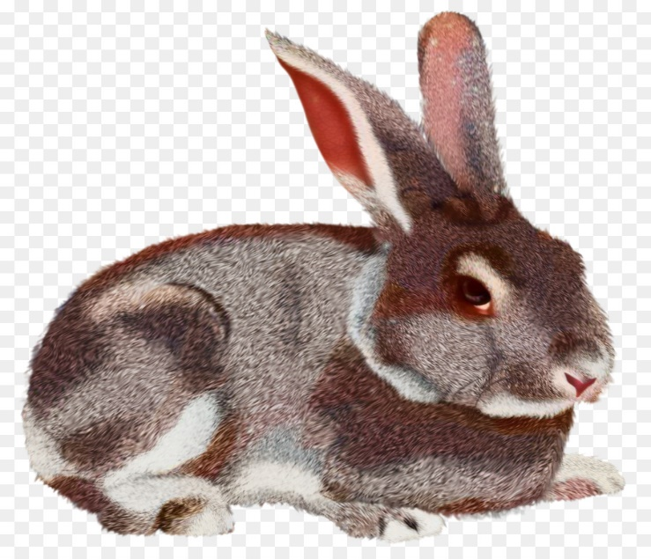  - Скажите, кто к нам возвратился из теплых стран? (Птицы.)  - А, каких птиц вы знаете? (Соловьи, грачи, ласточки, жаворонки.)  Правильно, этих птиц называют вестниками весны.  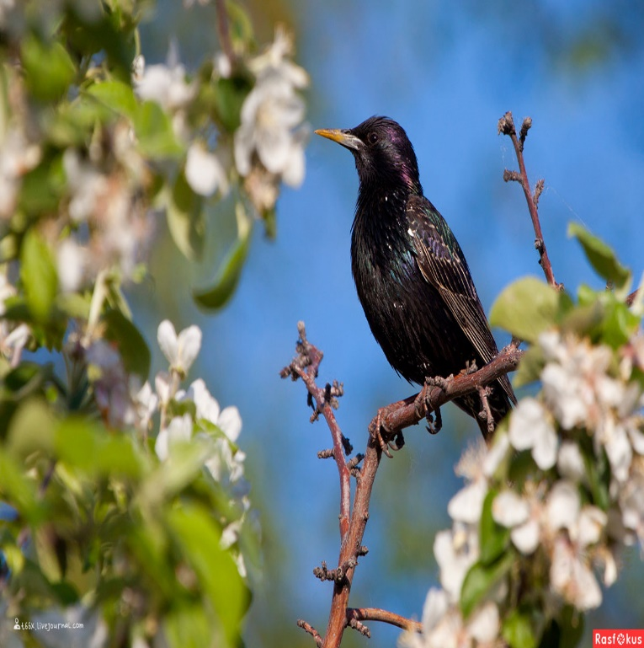  Рефлексия: спрашиваем, что сегодня нового узнали на занятии.  Рисование  Тема занятия: «Весенние сосульки».  Цели:  • умение осуществлять действие по образцу и заданному правилу;  • умение работать по инструкции взрослого;  • умение удерживать задачу на протяжении всего времени выполнения задания;  • умение правильно держать орудия письма и инструменты (кисть) – сформированность мелкой моторики рук.  • навыки сформированности сенсорных эталонов;  • ориентировка в пространстве и времени;  • умение применять правила и пользоваться инструкциями;  • умение пользоваться простейшими инструментами.  Ход работы.  - Сегодня сорока принесла нам письмо. Давайте прочтём.  «Дорогие ребята! Обратиться к вам мне посоветовал мой друг Зайчик. Большое спасибо, что вы нас помирили. Мне очень стыдно, что я обидела друга.  Дело в том, что пока я была в гостях у своей тётушки Лисы Патрикеевны, моя ледяная избушка растаяла. Лесные соседи говорят, что капель звенела на весь лес. А что такое капель, как она выглядит и как звенит, я не знаю. Помогите! Лиса»  - Ну что, ребята, поможем Лисоньке? (Ответы детей)  - Чтобы помочь лисе, мы отправимся к ней в гости на поезде.  Игра «Поезд»:  Вот поезд наш мчится,  Колеса стучат,  А в поезде нашем ребята сидят.  Ту-ту, ту-ту, ту-ту…  А в поезде нашем ребята сидят.  - Вот мы и приехали.  Детей встречает Лиса.  - Здравствуйте, друзья!  - Здравствуй, Лисонька. Мы приехали тебе помочь.  - Ребята, как вы думаете, что такое капель? (Ответы детей)  (Капель - падение капель оттаявшего во время оттепели снега или льда с крыш и деревьев. Солнышко станет пригревать, начнется капель.)  - А что же нужно, чтобы началась капель?  Игра «Доскажи словечко»  Зацепилась за карниз,  Головой свисает вниз.  Акробатка-крохотулька,  Зимний леденец -. Сосулька  Ты весь мир обогреваешь  И усталости не знаешь,  Улыбаешься в оконце,  А зовут тебя все …Солнце  Солнце греет и печёт  Ручеёк с горы течёт.  Тает снег, кругом вода,  Значит, к нам пришла…Весна  Греет солнышко сильней,  Появились лужи.  Веселится детвора.  Значит, к нам пришла …Весна!  За окном звенит она  И поет: "Пришла весна!  И холодные сосульки  Превратила в эти струйки!"  Слышно с крыши:  "Шлеп-шлеп-шлеп!"  Это маленький потоп. (Капель)  Лиса:  - Мне бы хотелось не только услышать капель, но и увидеть, а моя ледяная избушка и сосульки растаяли.  - Не печалься, Лисонька, мы тебе поможем.  Физминутка «Сосульки».  Шаловливые сосульки сели на карниз (идут дети по кругу)  Шаловливые сосульки посмотрели вниз (наклоны)  Посмотрели,чем заняться (повороты)  Стали каплями кидаться,  Целый день идёт трезвон  Дили – дили, дили – дон (щелчки пальцами.)  - Давайте нарисуем сосульки и весеннюю капель.  Приглашаем детей за стол.  - Сосульки состоят из воды, поэтому надо смешивать краску с большим количеством воды, тогда сосульки получатся прозрачными.  - Сосульки будем изображать в виде длинных и коротких линий сверху вниз, в конце приподнимая кисть, чтобы сосулька получилась острой.  - Капель будем рисовать способом «примакивания», аккуратно прикладывая кисть к листу бумаги.  - Спасибо, ребята! Я никогда не забуду вашей доброты!  -А нам пора возвращаться .  Игра «Поезд»  Молодец! У тебя всё получилось!

